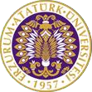

T.C.
ATATÜRK ÜNİVERSİTESİ
TOPLUMSAL DUYARLILIK PROJELERİ UYGULAMA VE ARAŞTIRMA MERKEZİ

“HAYDİ GENÇLER OKUYALIM”
Proje Kodu: 6066F8B251D64
SONUÇ RAPORU

Danışman:
Dr. Ögr. Üyesi Osman Nuri KARADAYI (İlahiyat Fak.)
Proje Yürütücüsü:
Fatmanur ARAS
İlahiyat Fakültesi (Son sınıf öğrencisi)
Grup Üyeleri:
Edanur BAYRAK (Edebiyat fak. öğrencisi)
Vildan GÖKÇEK (İlahiyat fak. öğrencisi)

Haziran, 2021
ERZURUM
İÇİNDEKİLER
Önsöz 2
Özet 2
Materyal ve Yöntem 3
Proje Uygulamasına Ait Görseller 4
Sonuçlar 12

ÖNSÖZ
Günümüz olağanüstü sebeplerden dolayı eğitimde yaşanan aksaklıklar göz önüne alındığında köy okullarının mağduriyeti, internet çekmediği için uzaktan dahi eğitim göremeyen öğrencilerin olduğu aşikar. Tam olarak bu sebepler bu projenin gerekçesi olmaktadır. İstiyoruz ki kitap okumayan öğrencilerimiz ve derslere giremeyen öğrencilerimiz geri kalmasın. Eğitime katkı sağlamak, öğrencilere okumayı sevdirmek temel gayemizdir. Geleceğimizin pusulası olup okuyan, okuduğunu anlayan ve bunu yaşamına aktaran bir neslin oluşturulması ve devamı için bu proje gerçekleştirilmiştir.

ÖZET
Amacımız; HAYDİ GENÇLER OKUYALIM projesiyle bölgemizin tarih öncesinden başlayan sosyal ve kültürel değerlerini, birikimlerini, bölge kalkınmasına katkı sağlayacak şekilde ortaya çıkarılmasını ve güçlendirilmesi hedeflenmiştir. Ayrıca bu zorlu pandemi sürecinde okuldan ve kütüphaneden uzak kalmak zorunda kalmış öğrencilerimizin eğitim sürecini bu etkinlik vesilesiyle katkı sağlamak hedeflenmiştir. Geleceğimize ışık tutan gençlerimizin 'okulsuz toplum olmaz' bilincini kazandırmak ve bunu geliştirmek hedeflenmiştir.
Öncelikle bölgemizde bulunan okuldaki öğretmen ve ilgili kişilerle irtibata geçilerek öğrencilerin mevcudiyeti ve ihtiyaçları belirlenmiştir. Ardından öğrencilerin düzeylerine uygun kitaplar seçildi ve temin edildi, kitap ve kırtasiye malzemelerine Atatürk Üniversitesi Toplumsal Duyarlılık Uygulama ve Araştırma Merkezi’nin logosu yapıştırıldı. Grup üyeleri ve ilgili kişilerle köyün konağında çocuklar ve gençlerle bir araya gelerek etkinlik gerçekleştirildi.

Bu proje Atatürk Üniversitesi Toplumsal Duyarlılık Projeleri tarafından desteklenmiştir.

Anahtar Kelimeler: Kitap, okuma, etkinlik, gençler, kütüphane...

MATERYAL VE YÖNTEM

Araştırmanın Türü
Bu çalışma bir Toplumsal Duyarlılık Projesi’dir.

Araştırmanın Yapıldığı Yer ve Zaman
Proje ekibi tarafından 25.05.2021 tarihinde köyün konağında gerçekleştirilmiştir.

Projenin Uygulanışı
Projenin uygulanması için gerekli materyaller, proje başvuru sürecinde belirlendiği gibi https://www.kitapyurdu.com/ adresinden alınıp UPS kargo ile teslim alınmıştır.
Projenin uygulanacağı İğdeli Köyü Konağında proje ekibi ve köy öğrencileri ile etkinlik gerçekleştirilmiştir. Kırtasiye malzemeleri hediye edilmiş, kitaplarda kütüphaneye eklenmiştir. Temin edilen kırtasiye malzemelerine ve gerekli bölümlere projenin Atatürk Üniversitesi Toplumsal Duyarlılık Projeleri tarafından desteklendiğini gösteren etiketler yapıştırılmıştır.
Köy öğretmenin rehberliğinde köy öğrencilerine haftada bir gün okuma saati oluşturulmuştur.

PROJEYE AİT GÖRSELLER:
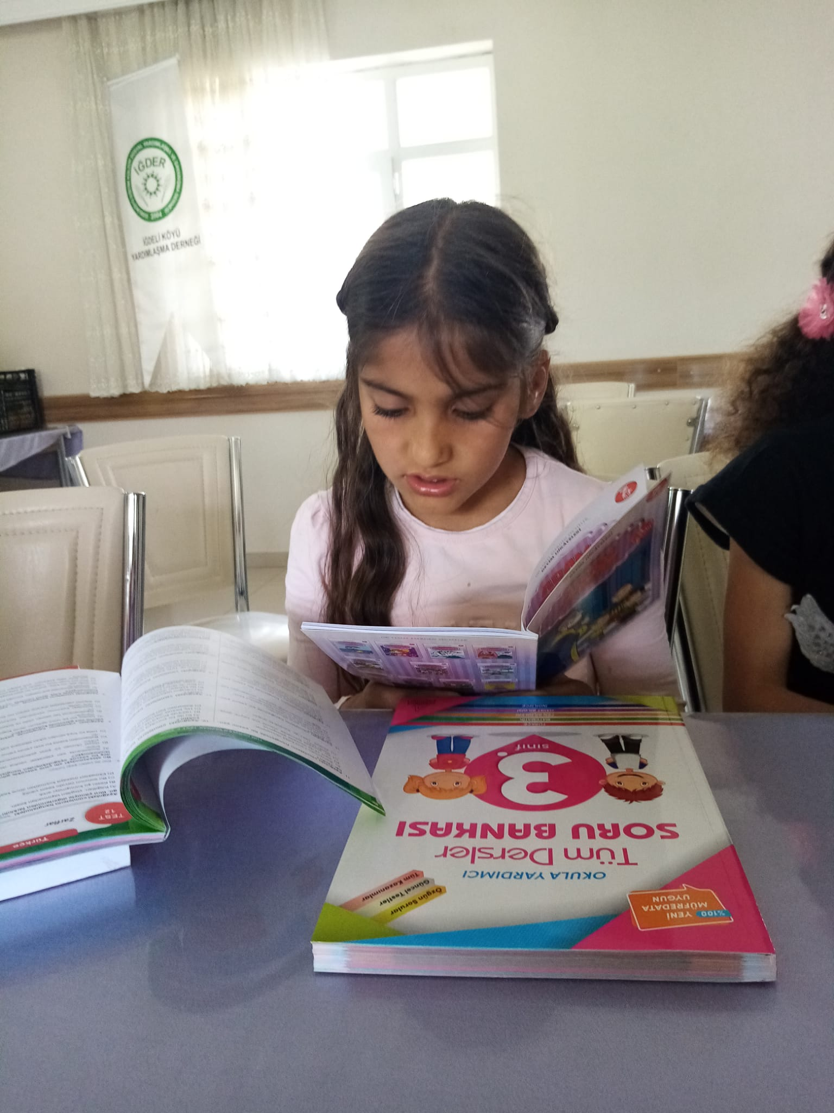
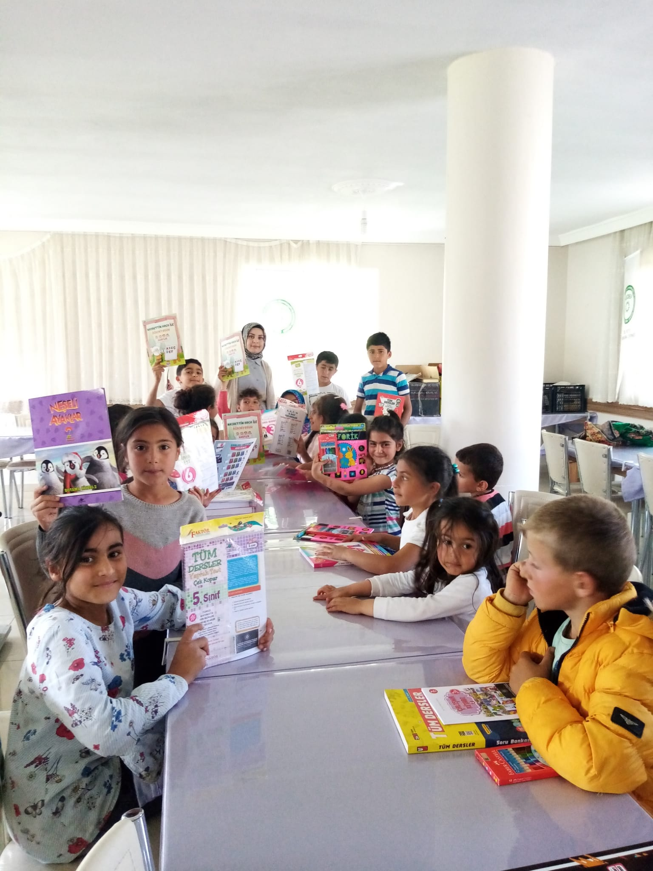

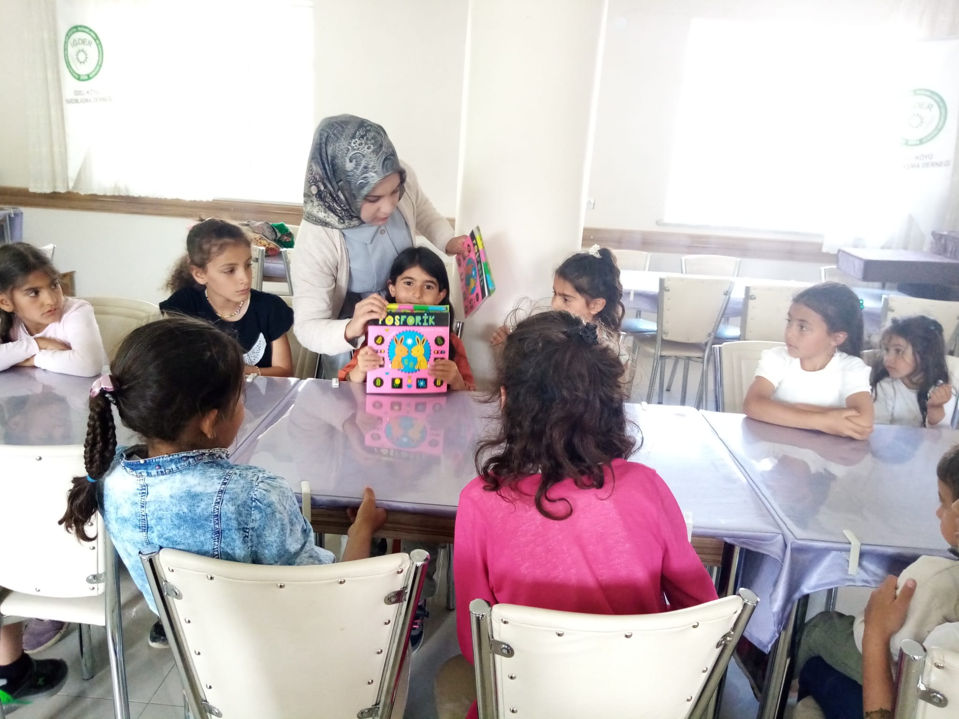

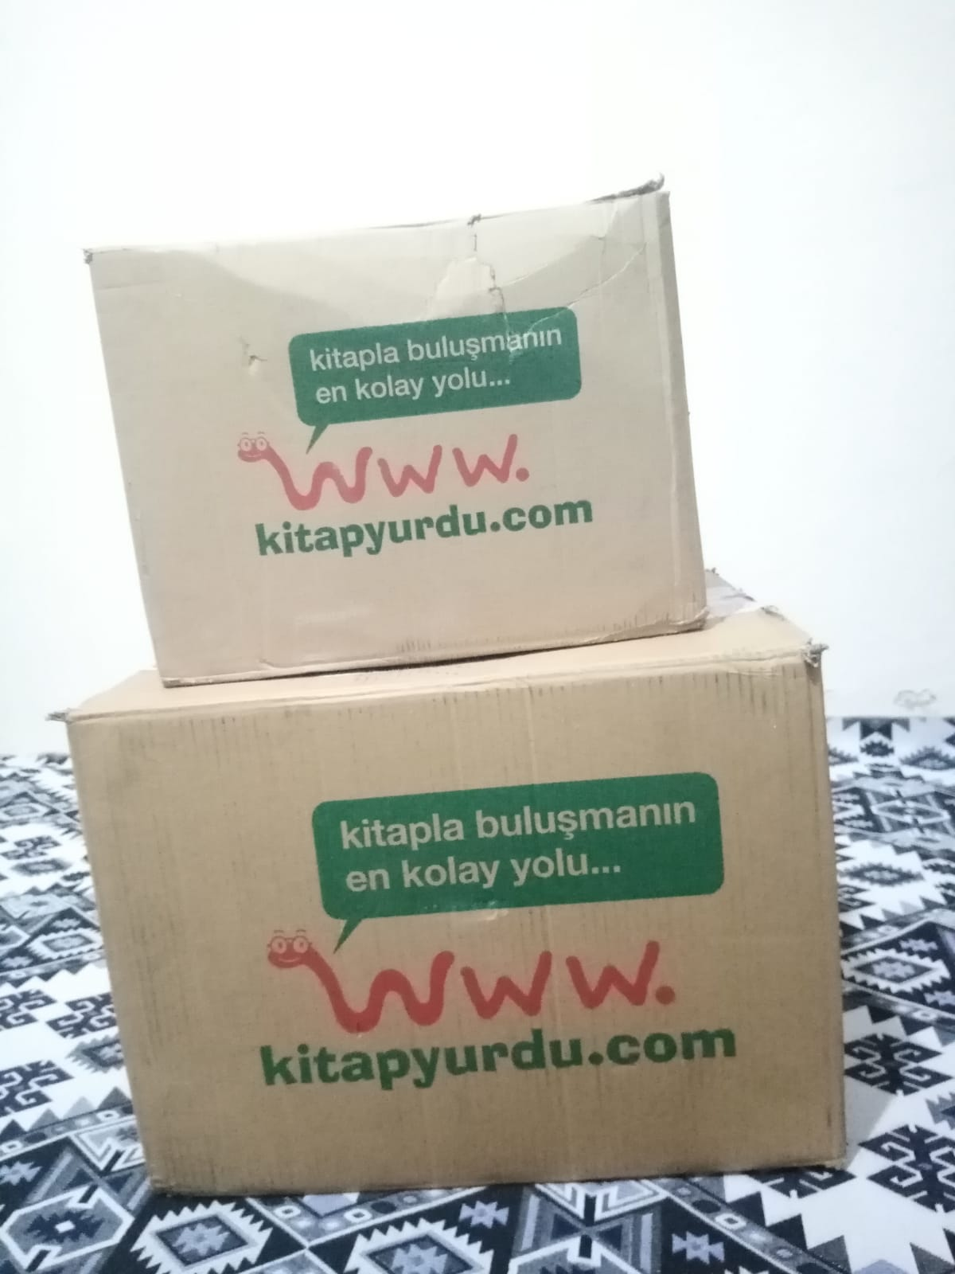

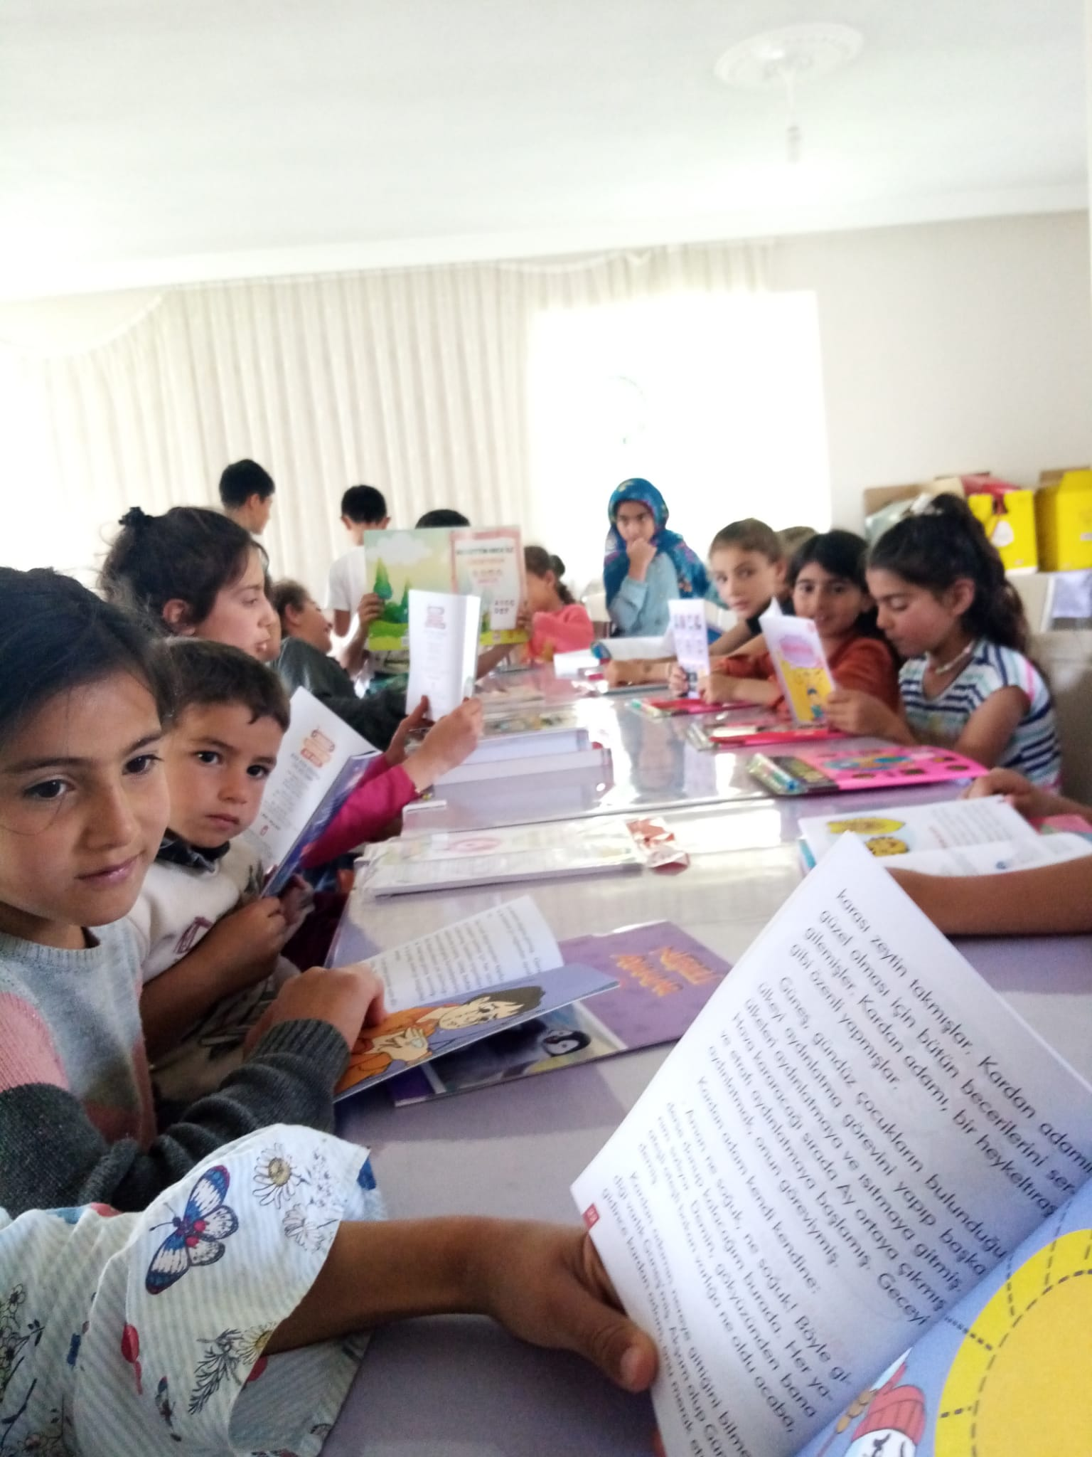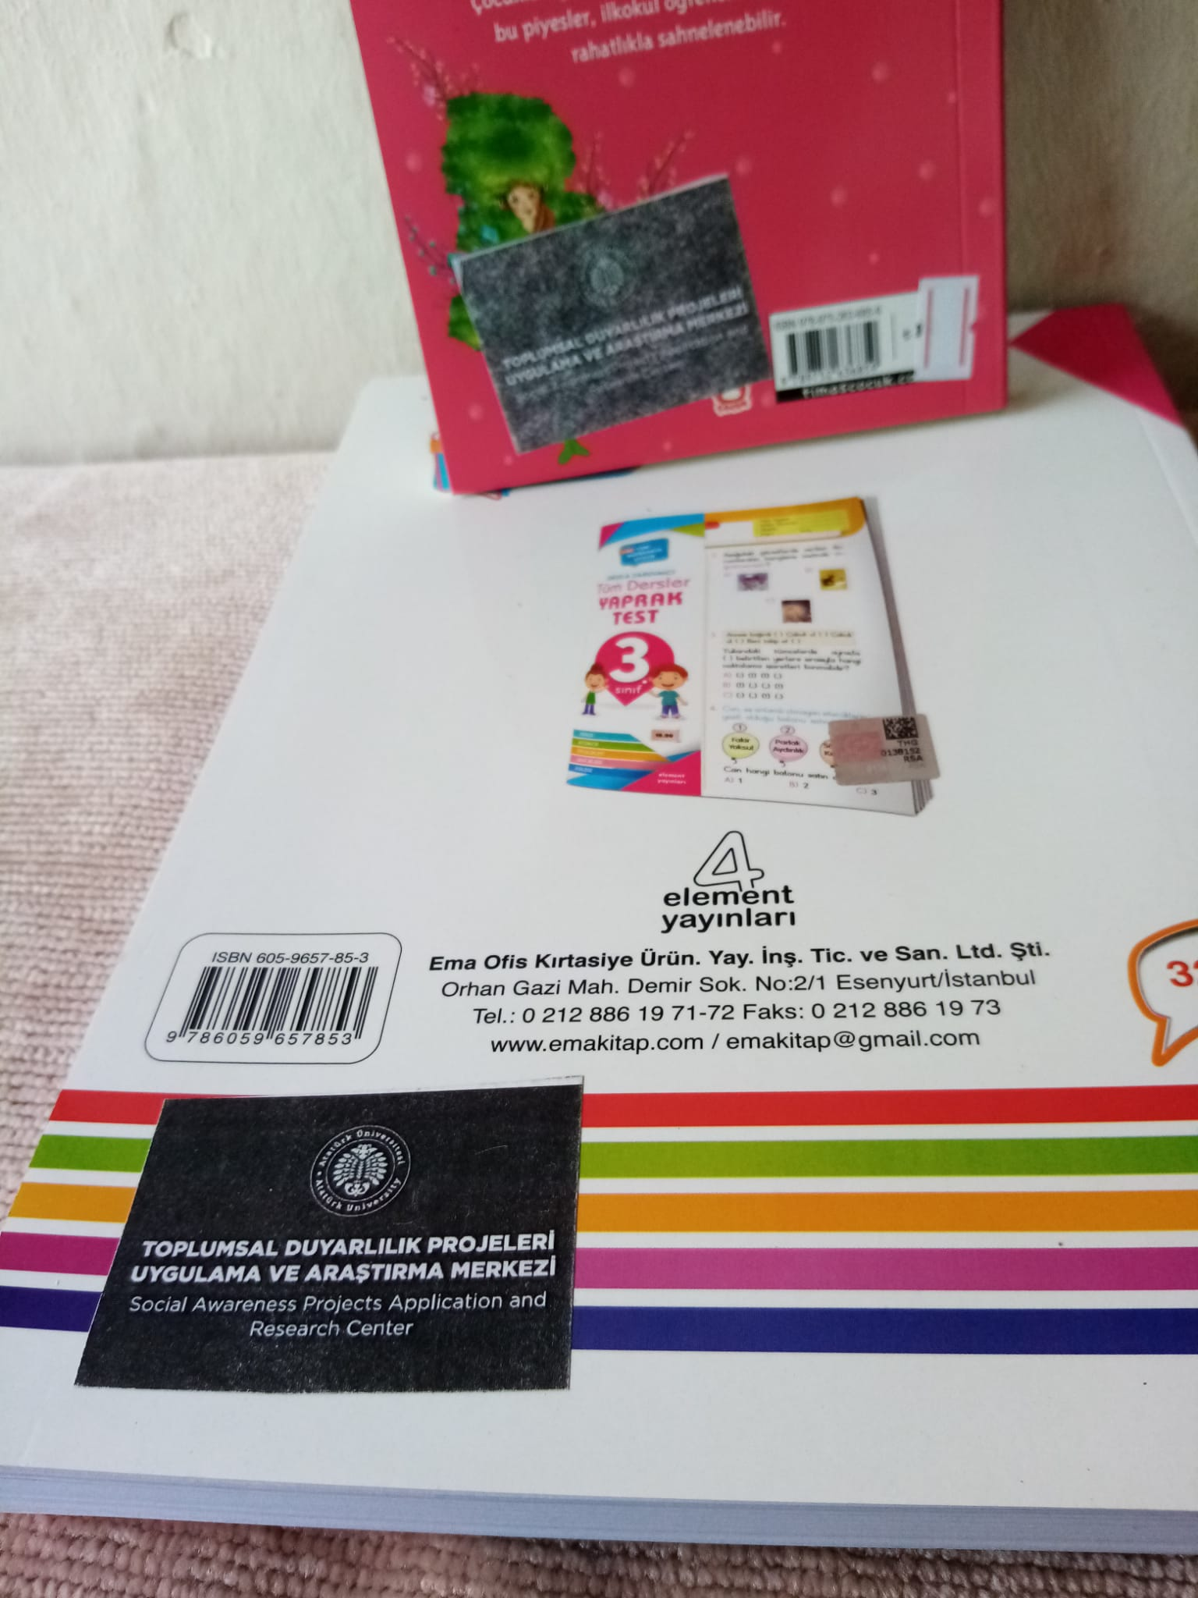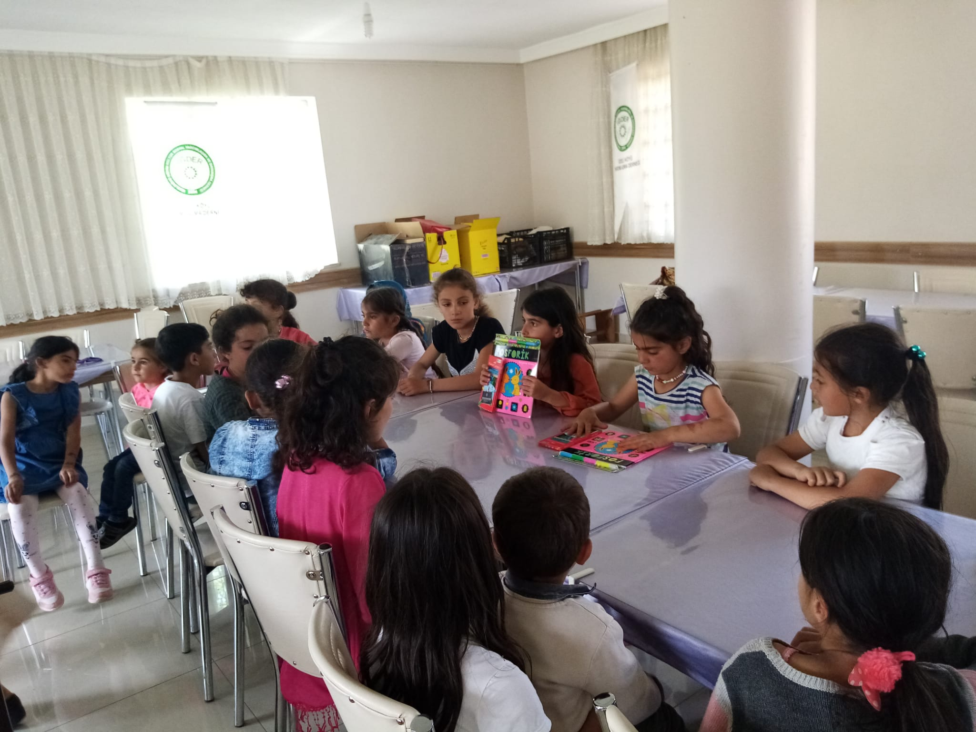

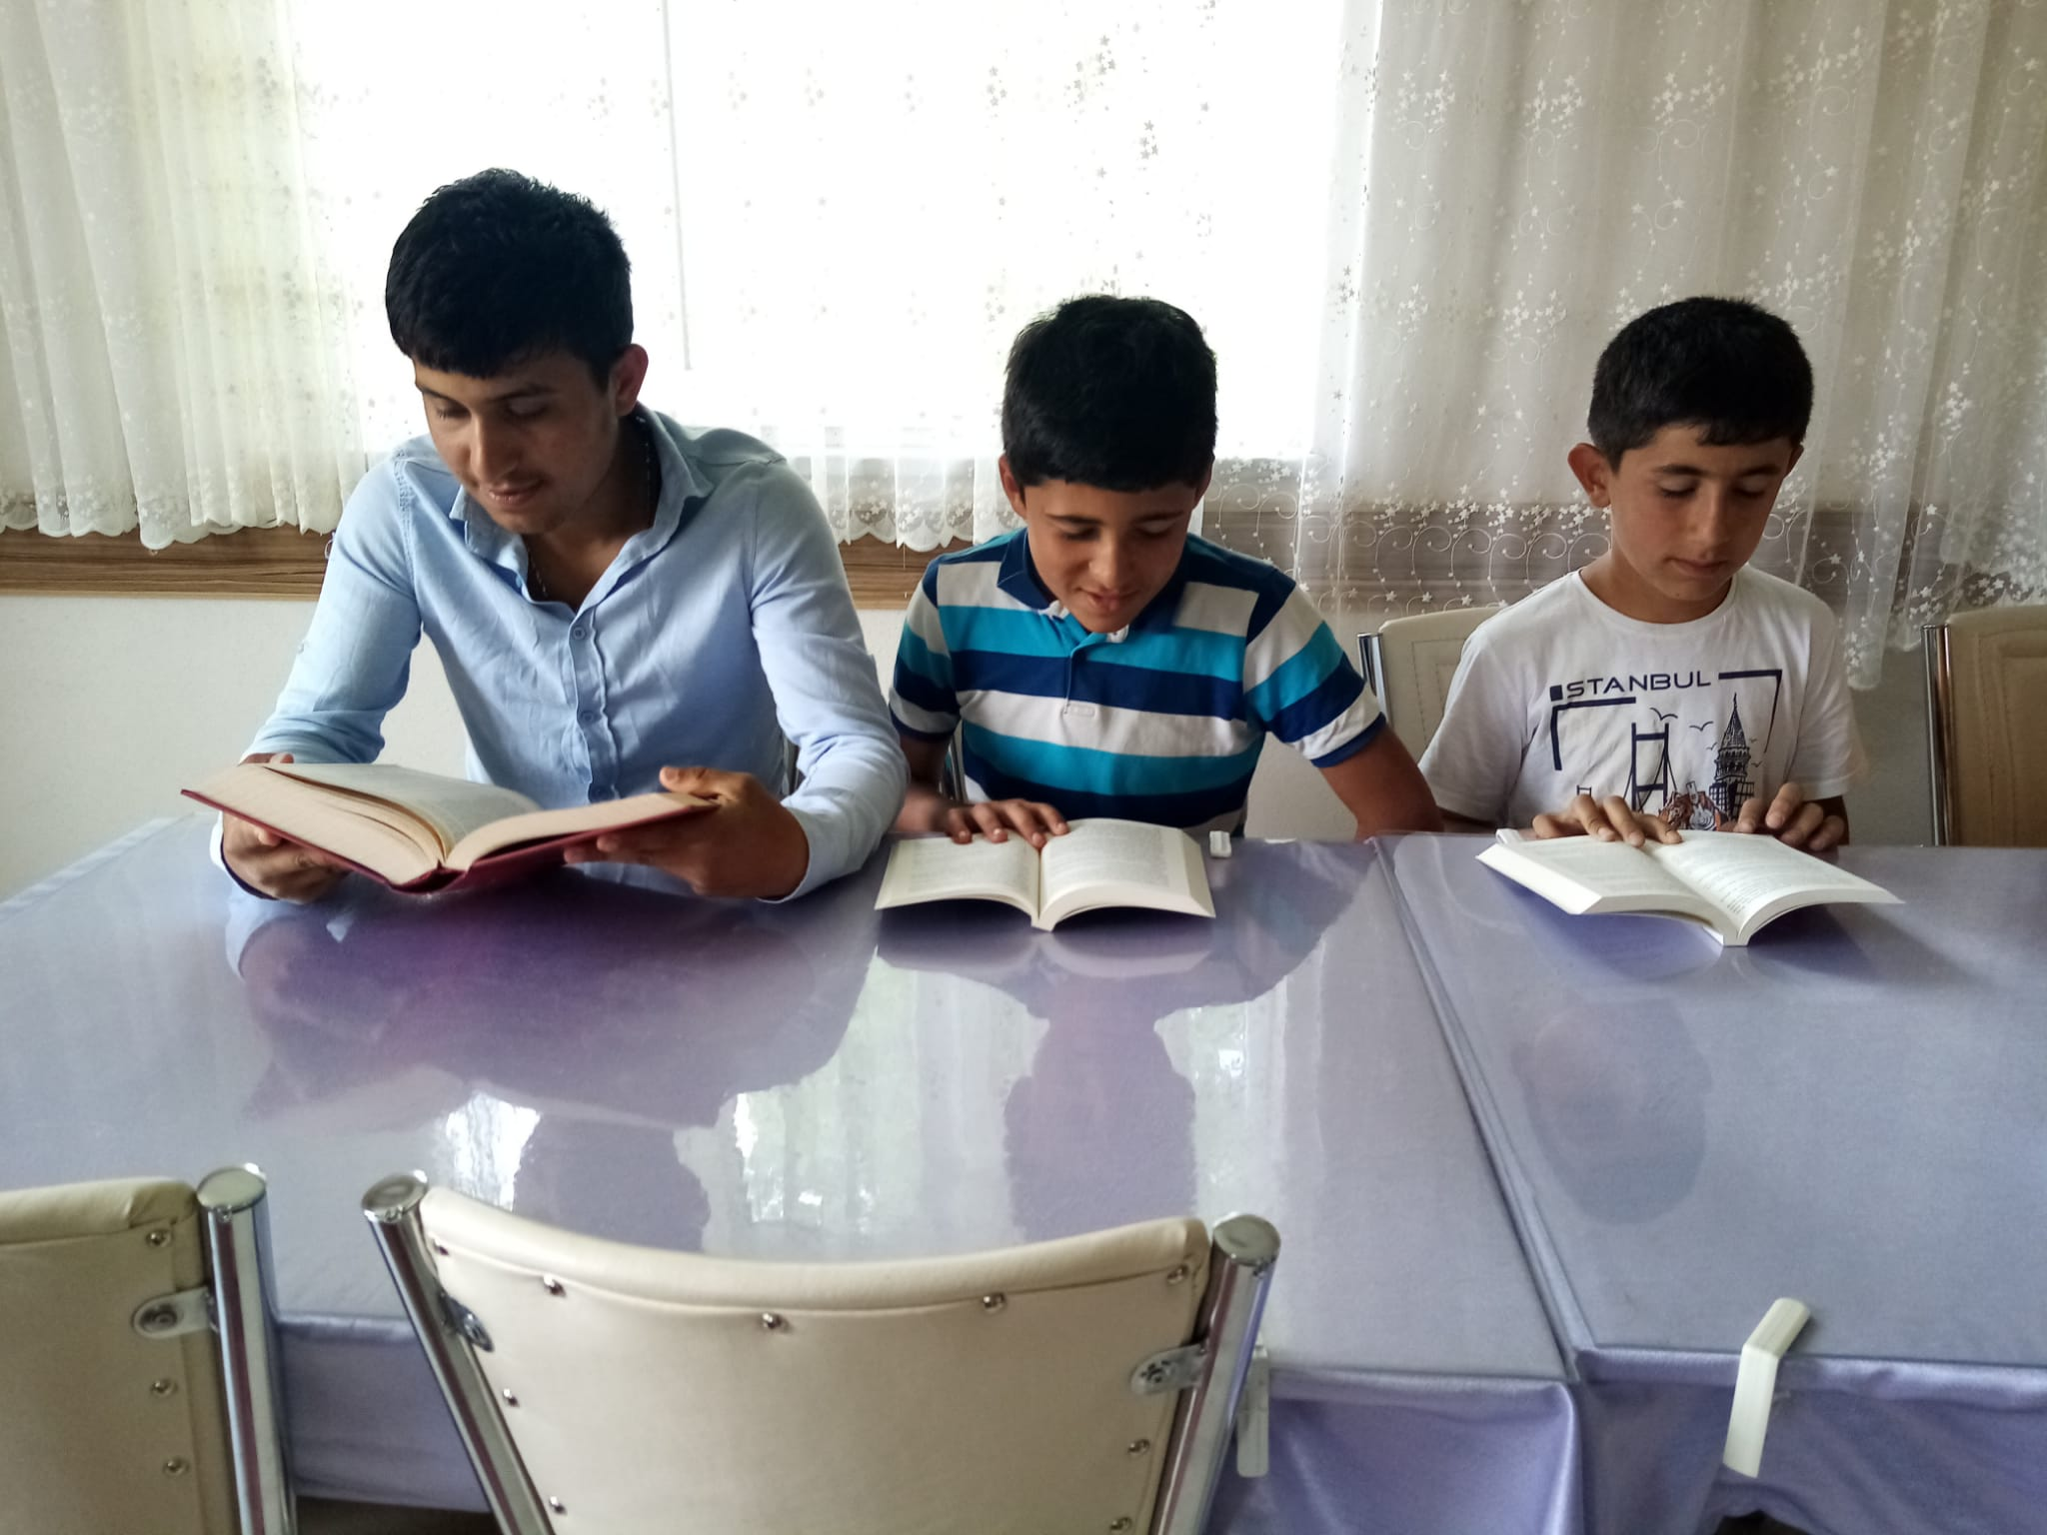

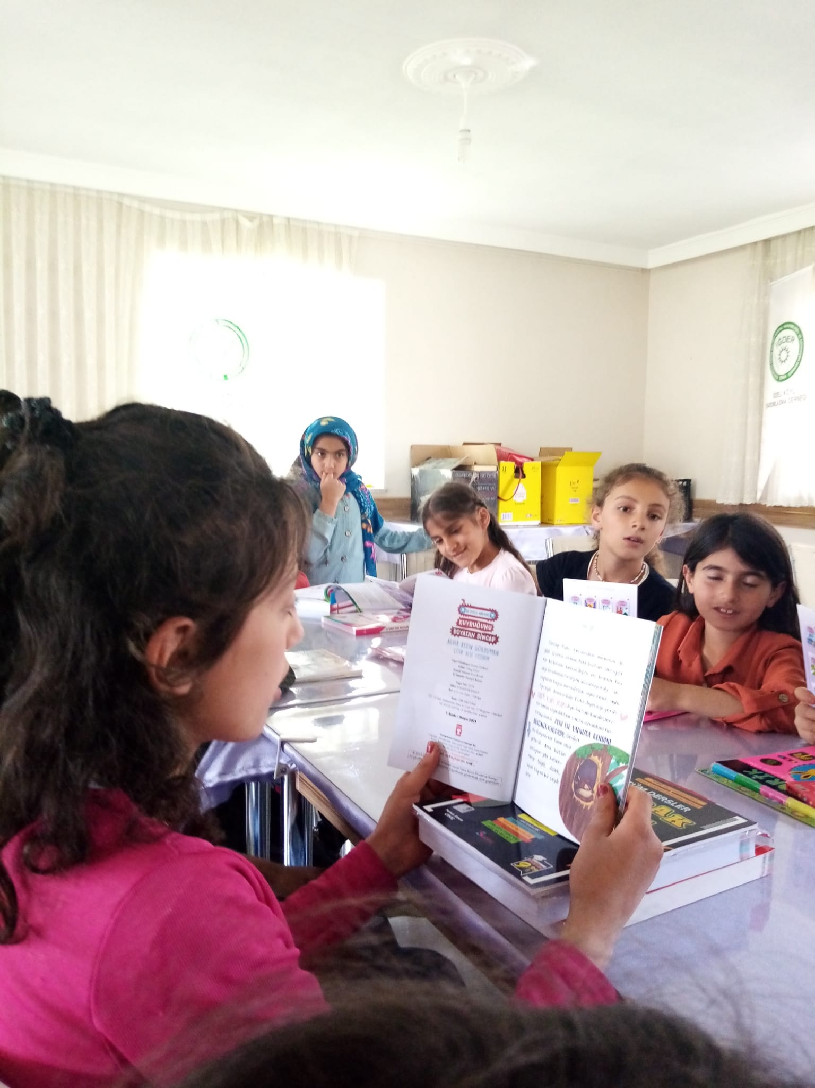
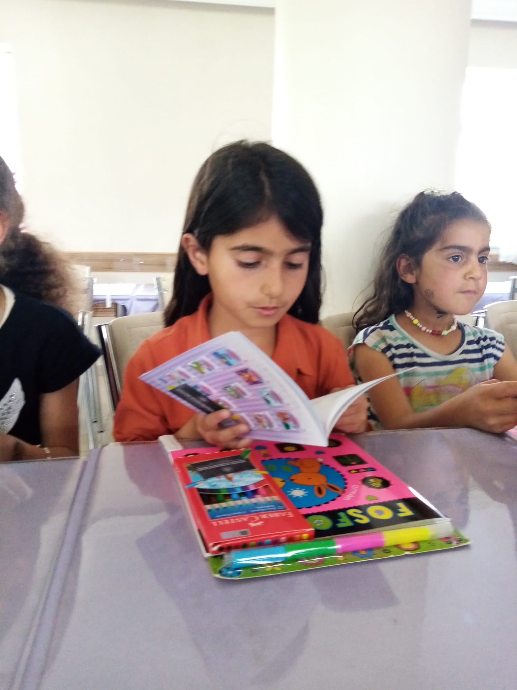

SONUÇ:
Bu proje ile çocukları ve gençleri kitaplarla buluşturup, pandemi sürecinde eğitimlerine katkı sağlamış olduk. Öğrencilerin çoğu okuldan uzak olmanın özlemi içinde olduğundan dolayı etkinliğe heyecanlı bir şekilde katılım gösterdi. Üç dönemdir okul yüzü görmeyen üniversite öğrencilerimizin de köyde kitap sıkıntısını bir nebze gidermiş olduk. Projemizi destekleyerek öğrenciler için çok önemli bir aktivite ortamı sağladığından dolayı Atatürk Üniversitesi Toplumsal Duyarlılık Projeleri Uygulama ve Merkezi’ne teşekkür ederiz.

